ПОСТАНОВЛЕНИЕ
о назначении административного наказания

г. Ханты-Мансийск 16 июля 2024 года

Мировой судья судебного участка №4 Ханты-Мансийского судебного района Ханты-Мансийского автономного округа – Югры Горленко Е.В.,
рассмотрев в открытом судебном заседании в помещении мирового судьи судебного участка №4 Ханты-Мансийского судебного района дело об административном правонарушении №5-1064-2804/2024, возбужденное по ч.1 ст.20.25 КоАП РФ в отношении Расулова В.Я.о.***, ранее привлекавшегося к административной ответственности,
УСТАНОВИЛ:
Расулов В.Я.о., проживая по адресу: *** и получив постановление по делу об административном правонарушении №*** от 25.03.2024, согласно которого ему было назначено административное наказание в виде административного штрафа в размере 800 рублей (постановление вступило в законную силу 05.04.2024), 05.06.2024 (00:01) не уплатил указанный штраф в установленный законом шестидесятидневный срок.
В судебное заседание Расулов В.Я.о. не явился, о месте и времени рассмотрения дела был надлежаще уведомлен, ходатайство об отложении рассмотрении дела от него не поступило. Уважительная причина неявки судом не установлена.
В соответствии с ч.2 ст.25.1 КоАП РФ дело может быть рассмотрено в отсутствие лица, в отношении которого ведется производство по делу, если имеются данные о надлежащем извещении лица о месте и времени рассмотрении дела и, если от лица не поступило ходатайство об отложении рассмотрения дела либо если такое ходатайство оставлено без удовлетворения. Указанных обстоятельств судом не установлено, и мировой судья продолжил рассмотрение в отсутствие лица, в отношении которого ведется производство по делу.
Изучив письменные материалы дела, мировой судья пришел к следующему.
Виновность Расулова В.Я.о. в совершении вышеуказанных действий, то есть в неуплате штрафа в установленный законом срок, подтверждается исследованными судом: протоколом об административном правонарушении серии *** от 22.06.2024, копией постановления о наложении административного штрафа от 25.03.2024, уведомлением об отсутствии оплаты штрафа Расуловым В.Я.о.
Таким образом, вина Расулова В.Я.о. и его действия по факту неуплаты штрафа в установленный законом срок нашли свое подтверждение.
Действия Расулова В.Я.о. мировой судья квалифицирует по ч.1 ст.20.25 КоАП РФ.
Определяя вид и меру наказания нарушителю, суд учитывает личность правонарушителя, характер и тяжесть совершенного им правонарушения.
Смягчающих и отягчающих административную ответственность обстоятельств мировым судьей не установлено.
На основании изложенного, руководствуясь ст.ст.23.1, 29.5, 29.6, 29.10 КоАП РФ,
ПОСТАНОВИЛ:
Признать Расулова В.Я.о. виновным в совершении административного правонарушения, предусмотренного ч.1 ст.20.25 Кодекса РФ об административных правонарушениях, и назначить наказание в виде административного штрафа в размере одна тысяча шестьсот (1600) рублей.
В соответствии с требованиями ч.1 ст.32.2 КоАП РФ административный штраф должен быть уплачен лицом, привлеченным к административной ответственности, не позднее шестидесяти дней со дня вступления постановления о наложении административного штрафа в законную силу либо со дня истечения срока отсрочки или срока рассрочки, предусмотренных статьей 31.5 КоАП РФ.
При отсутствии документа, свидетельствующего об уплате административного штрафа, и информации об уплате административного штрафа в Государственной информационной системе о государственных и муниципальных платежах, по истечении срока, указанного в части 1 ст.32.2 КоАП РФ, судья, вынесший постановление, направляет в течение десяти суток постановление о наложении административного штрафа с отметкой о его неуплате судебному приставу-исполнителю для исполнения в порядке, предусмотренном федеральным законодательством.
Настоящее постановление может быть обжаловано и опротестовано в Ханты-Мансийский районный суд через мирового судью в течение 10 суток со дня получения копии постановления.
Административный штраф подлежит уплате по реквизитам:
Получатель: УФК по Ханты-Мансийскому автономному округу – Югре
(Департамент административного обеспечения Ханты-Мансийского автономного округа – Югры, адрес: 628006, ХМАО-Югра, г.Ханты-Мансийск, ул.Мира,5, л/сч. 04872D08080)
Банк: РКЦ Ханты-Мансийск//УФК по Ханты-Мансийскому автономному округу – Югре г.Ханты-Мансийск
Номер счета: 03100643000000018700
Банковский счет: 40102810245370000007
БИК: 007162163 ОКТМО: 71871000 ИНН: 8601073664
КПП: 860101001 КБК 72011601203019000140
УИН 0412365400765010642420119.
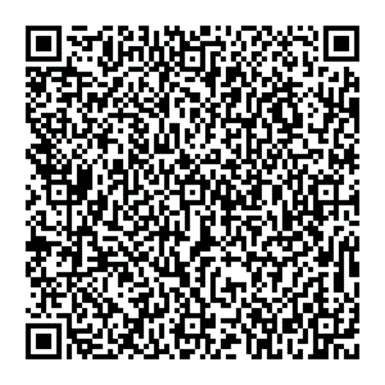
QR-код для оплаты административного штрафа.
Реквизиты «КБК», «УИН» и «ОКТМО» подлежат заполнению самостоятельно.

Мировой судья Е.В. Горленко

